**ЗАНЯТИЕ 10. ЛИНЕЙНЫЕ УРАВНЕНИЯ С ПОСТОЯННЫМИ**

**КОЭФФИЦИЕНТАМИ.**

Перейдем к рассмотрению линейных дифференциальных уравнений более высокого порядка, чем первый. Начнем с уравнений с постоянными коэффициентами при производных и при неизвестной *у*(*х*). Если правая часть такого уравнения равна нулю, то оно называется ***однородным*** (в противном случае – ***неоднородным***).

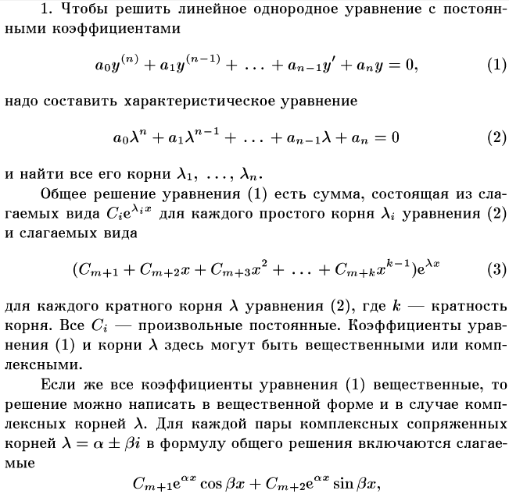

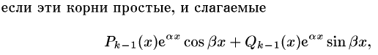

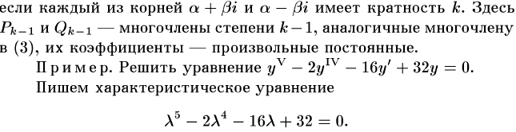



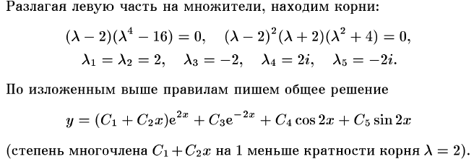

**Решить следующие линейные однородные уравнения:**

**511.**

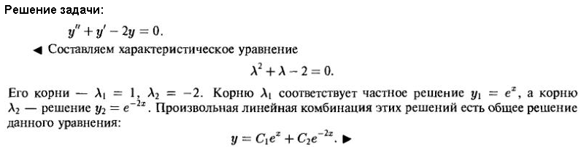

**516.** 

***Решение.*** Составляем характеристическое уравнение: . Его решения: . По изложенным выше правилам для комплексных корней характеристического уравнения, общее решение имеет вид:  

**521.**

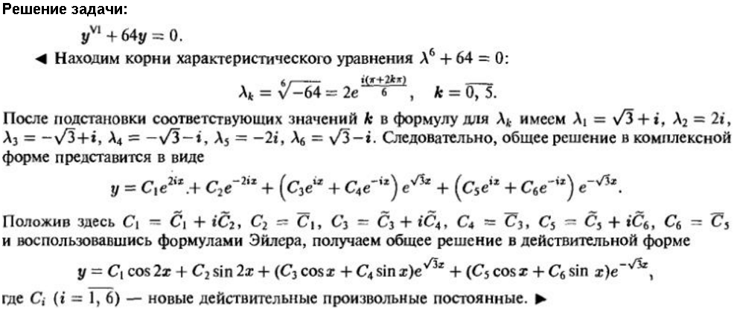



**526.**

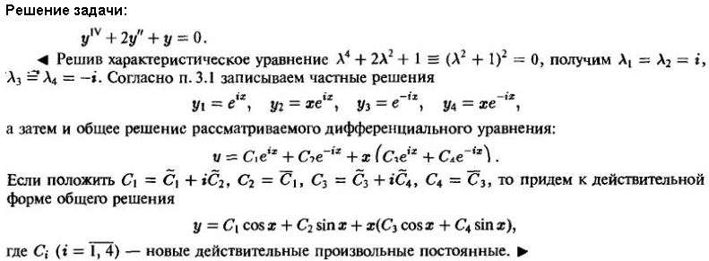

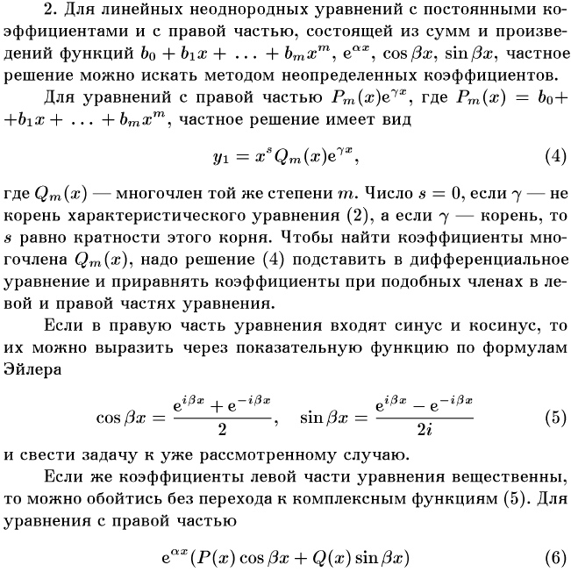



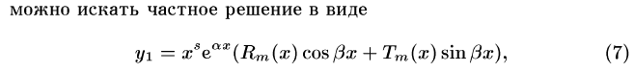

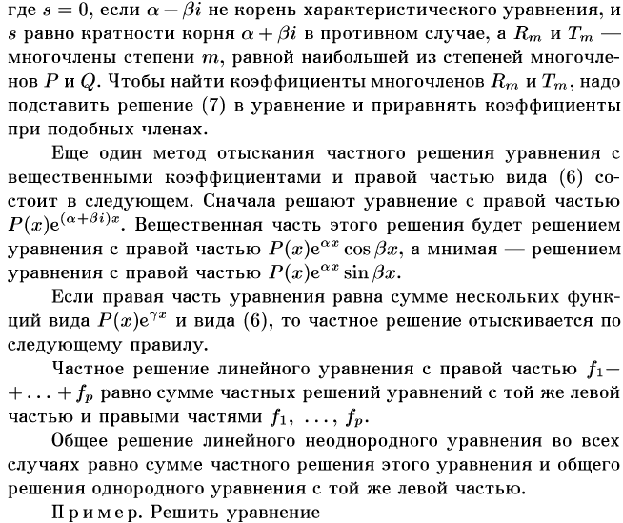

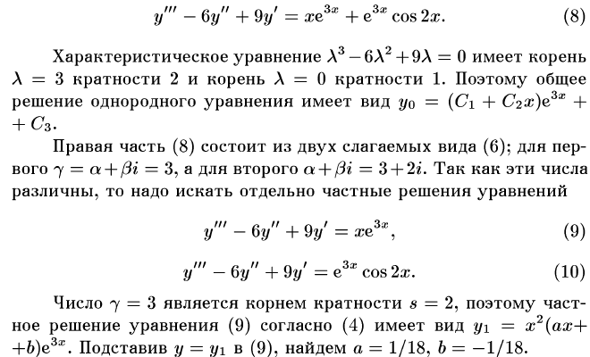



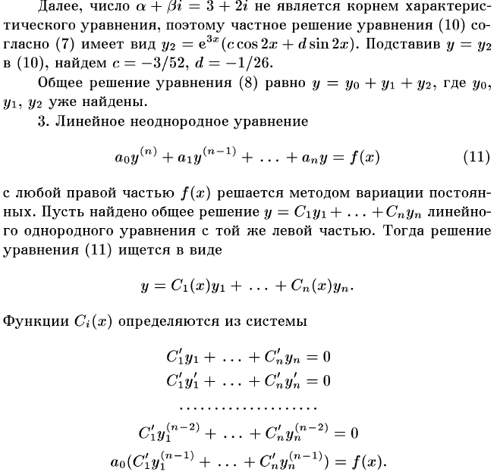

**Для каждого из данных уравнений найти его частное и общее решения методом**

**неопределенных коэффициентов (значения которых можно пока не находить):**

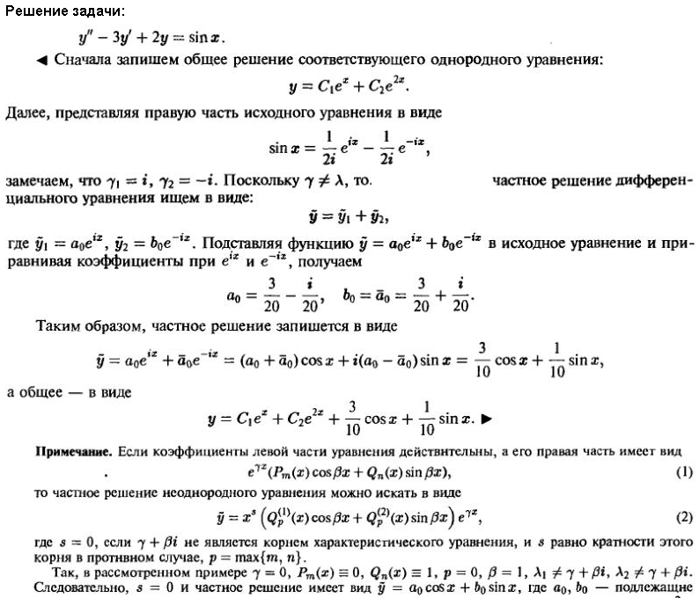

**537.**





Другое решение задачи:

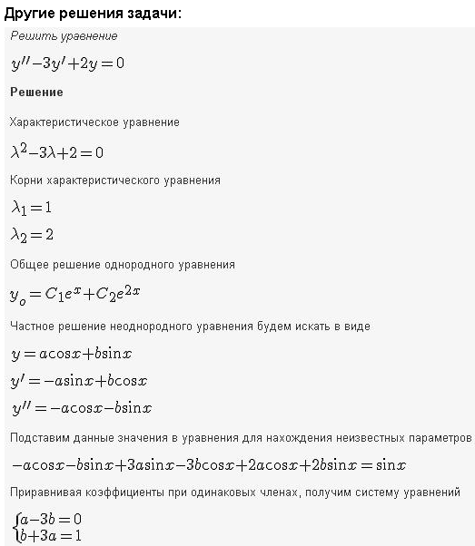

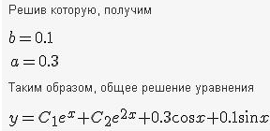

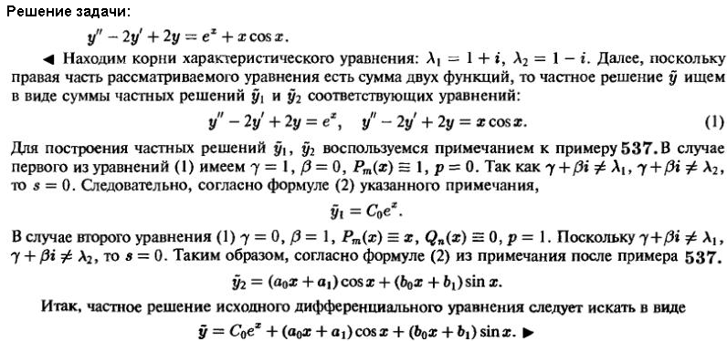

**549.**

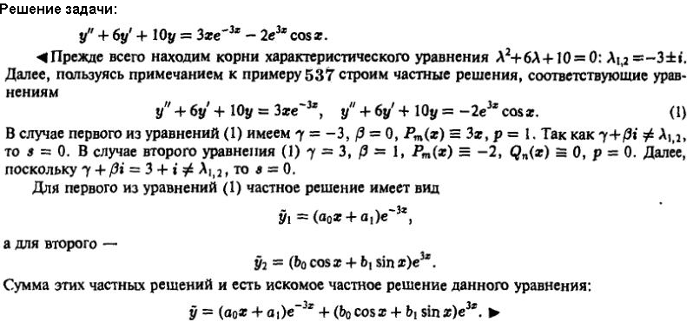

**550.**





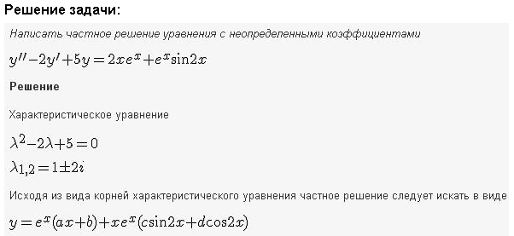

**553.**

**557.** 

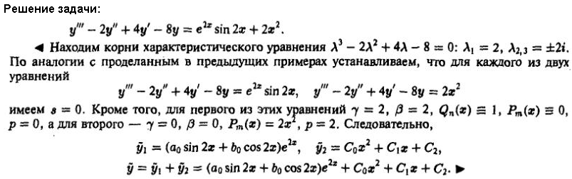



**564.** .

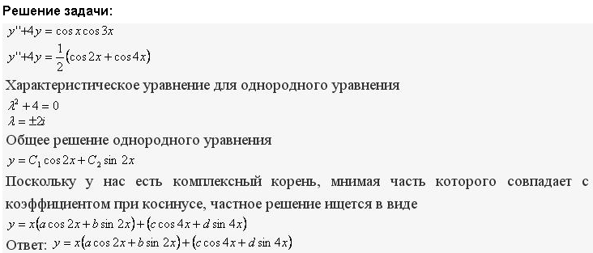



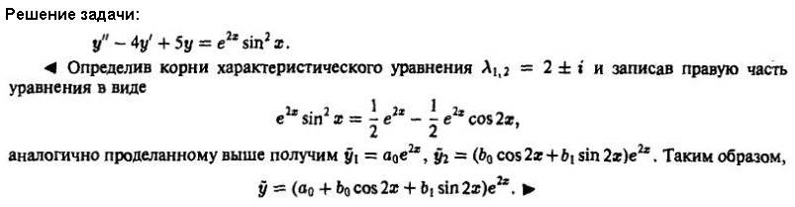

**566.**

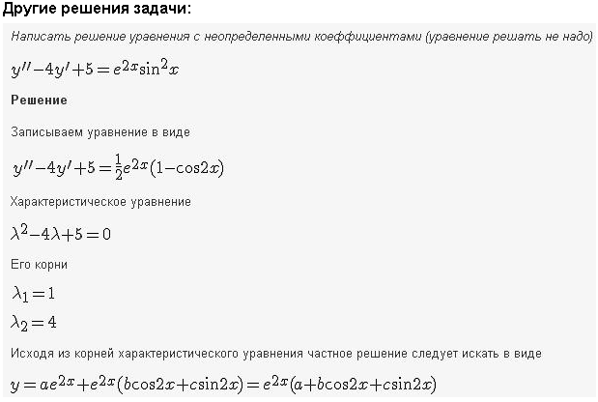





**570.** 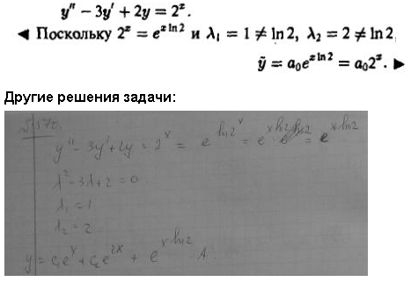

***Решение*.** Характеристическое уравнение имеет вид: . Его решения: .



то частное решение есть: *у*ч

Общее решение имеет вид: 



***Отметим, что метод вариации постоянных более эффективен, чем метод неопределенных коэффициентов, т.к. применим для любого вида правой части ЛНДУ.***

**Найти общее решение уравнений методом вариации постоянных:**

**575.** 

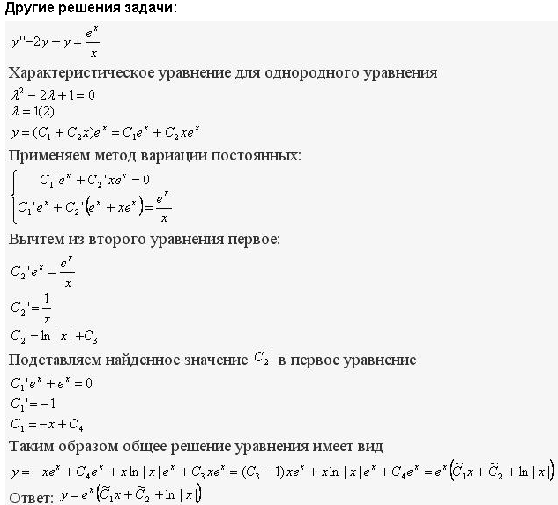

Применяем метод вариации постоянных. Для этого полагаем . Записываем характеристическую систему уравнений:



**576.** 

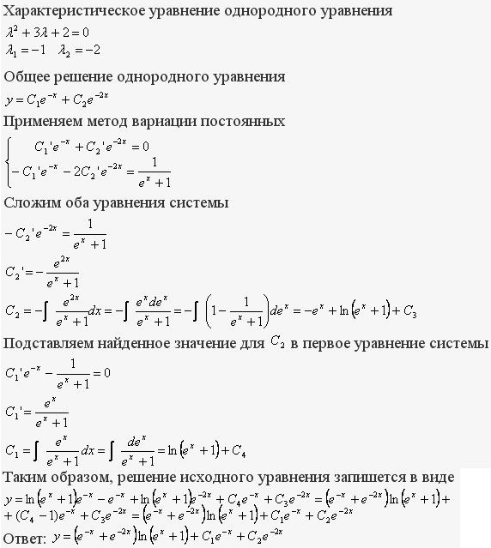







**577.** 

Сначала ищем общее решение ЛОДУ. Записываем характеристическое уравнение: . Его решения: , . Значит, общее решение ЛОДУ имеет вид: . Применяем метод вариации постоянных. Для этого полагаем . Записываем характеристическую систему уравнений: Из 1-го уравнения: . Подставляя во 2-е:  или . Интегрируя, находим:   Откуда  Имеем частное решение ЛНДУ: *у*ч . Общее решение ЛНДУ имеет вид: .

**581**. 

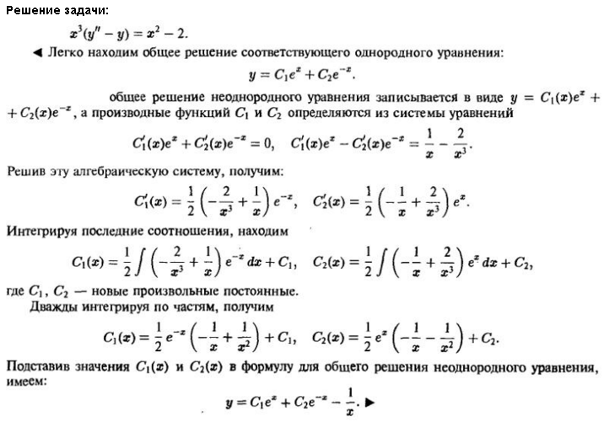

 . Общее решение ЛОДУ имеет вид: . Применяем способ вариации постоянных. Для этого полагаем . Записываем характеристическую систему уравнений: 







**4. Решение задачи Коши для линейных неоднородных дифференциальных**

**уравнений ЛНДУ (1-я задача на контрольной)**

Решение задачи Коши для ЛНДУ сводится к отысканию на первом этапе его общего решения одним из двух рассмотренных выше методов: методом неопределенных коэффициентов или методом вариации постоянных (на контрольной – двумя методами сразу). На втором этапе из общего решения ЛНДУ (целого семейства интегральных кривых) выделяется его частное решение (одна интегральная кривая), которое удовлетворяет начальным условиям (или начальным данным), т.е. находятся значения постоянных из выражения для общего решения. Для уравнения 2-го порядка интегральная кривая проходит через заданную точку плоскости под заданным углом к оси абсцисс – по значению функции в точке и значению ее производной в этой же

точке определяют значения постоянных из решения системы двух линейных уравнениц..

**Решить задачу Коши двумя способами:**

**582.**  при наличии начальных условий: 

***Решение***. Это линейное однородное дифференциальное уравнение. Ищем его общее решение. Записываем характеристическое уравнение: . Его решение: . При этом кратность корня – два. Общее решение ЛОДУ имеет вид: . Значения постоянных  и  определяем из начальных условий :   Имеем систему двух уравнений:. Решая ее, находим:  

Отсюда решение задачи Коши: .

**583.** 

***Решение***. Как известно, общее решение ЛНДУ состоит из суммы общего решения ЛОДУ и какого-либо частного решения ЛНДУ (которое будем искать двумя способами). Сначала ищем общее решение ЛОДУ. Записываем характеристическое уравнение: . Его решения: . Значит общее решение ЛОДУ имеет вид: 

*1-й способ* дальнейшего нахождения частного решения ЛНДУ – метод вариации постоянных. Для этого полагаем . Записываем характеристическую систему уравнений:  Из 1-го уравнения: следует . Или . Подставляем во второе: . Или . Откуда . Интегрируя, находим: ;   Имеем частное решение ЛНДУ: *у*ч .

Общее решение ЛНДУ:  Значения постоянных определяем из условий . Имеем  Откуда  . Откуда 

Решение задачи Коши: 

***2-й способ*** нахождения частного решения ЛНДУ методом неопределенных коэффициентов. Вид правой части подсказывает выбор частного решения ЛНДУ: *у*ч . Подставляя в исходное уравнение, имеем: . Откуда следует:  Значит . Мы пришли к тому же частному решению ЛНДУ, что и для первого способа. Дальнейшее решение задачи аналогично.

**584.** 

***Решение***. Как известно, общее решение ЛНДУ состоит из суммы общего решения ЛОДУ и какого-либо частного решения ЛНДУ (которое будем искать двумя способами). Сначала ищем общее решение ЛОДУ. Записываем характеристическое уравнение: . Его решения: , . Значит, общее решение ЛОДУ имеет вид: 

*1-й способ* дальнейшего нахождения частного решения ЛНДУ – метод вариации постоянных. Для этого полагаем . Записываем характеристическую систему уравнений:  Из 2-го уравнения: . Тогда из 1-го: . Интегрируя, находим:  . Имеем частное решение ЛНДУ: *у*ч = . Общее решение ЛНДУ:  Значения постоянных определяем из условий . Имеем   Откуда и 

Решение задачи Коши имеет вид: 

*2-й способ* нахождения частного решения ЛНДУ – метод неопределенных коэффициентов. Вид правой части подсказывает выбор частного решения ЛНДУ: *у*ч . Подставляя в исходное уравнение, имеем: . Откуда следует:  Значит . Мы пришли к тому же частному решению ЛНДУ, что и первым способом. Дальнейшее решение задачи аналогично.

**585.** 

***Решение***. Как известно, общее решение ЛНДУ состоит из суммы общего решения ЛОДУ и какого-либо частного решения ЛНДУ (которое будем искать двумя способами). Сначала ищем общее решение ЛОДУ. Записываем характеристическое уравнение: . Его решения: , . Значит, общее решение ЛОДУ имеет вид: 

*1-й способ* дальнейшего нахождения частного решения ЛНДУ – метод вариации постоянных. Для этого полагаем . Записываем систему уравнений:

 Сократим на :

. Из 1-го уравнения: . Или . Подставлем во второе: . Или . Откуда . Интегрируя, находим: ;  Имеем частное решение ЛНДУ: *у*ч =. Общее решение ЛНДУ: Значения постоянных определяем из условий . Имеем  . Откуда следует , и решение задачи Коши имеет вид: 

*2-й способ* нахождения частного решения ЛНДУ – метод неопределенных коэффициентов. Вид правой части подсказывает выбор частного решения ЛНДУ: *у*ч . Подставляя в исходное уравнение, имеем: . Откуда следует:   Значит . Мы пришли к тому же частному решению ЛНДУ, что и первым способом. Дальнейшее решение задачи аналогично.

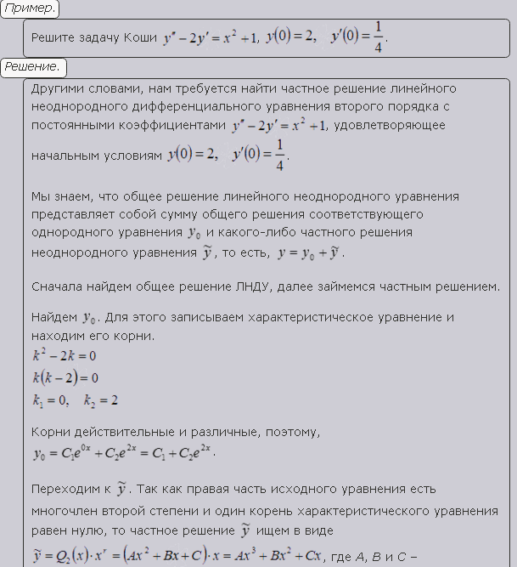



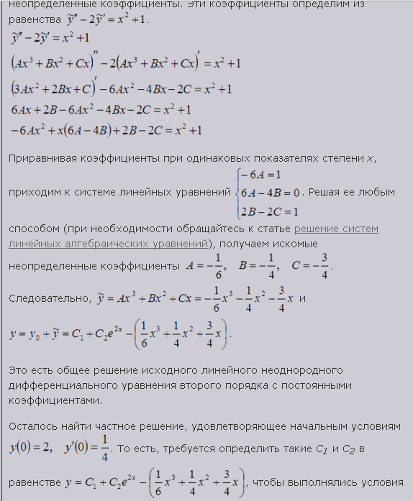





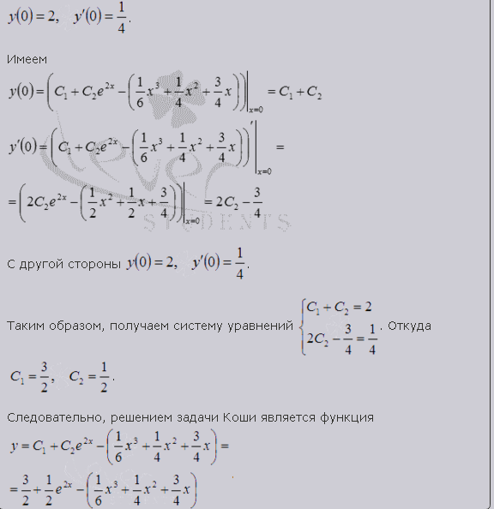



*2-й способ***.** Решим эту же задачу можно методом вариации постоянных. Как было показано выше, общее решение ЛОДУ имеет вид:  Далее полагаем: . Записываем характеристическую систему уравнений:  Из 2-го уравнения следует: . Тогда из 1-го: . Интегрируя, находим:  . Имеем частное решение ЛНДУ: *у*чн =. Константу  можно отбросить, т.к. в левую часть исходного уравнения входят только производные 2-го и 1-го порядка. Общее решение ЛНДУ:  Это частное решение ЛНДУ совпадает с полученным выше. Значения постоянных определяем из условий . Имеем . . Откуда  и . Решение задачи Коши: .

**Домашнее задание (все номера по Филиппову):**

1. Внимательно разобрать №№ 582 – 585 и пример на с.15-17.
2. Решить №№ 578 – 580, 586.